Braas Sattelfirst(H) Anthrazit Firstanfang 2024 m.Firstsystemkla.VKF

BMI Deutschland BRAAS

Eigenschaften

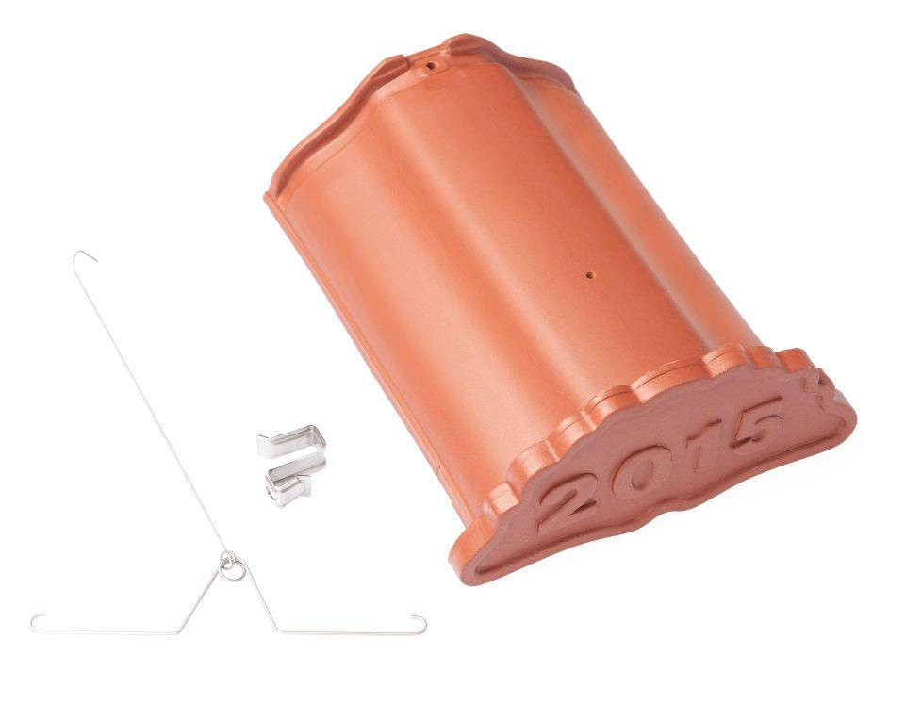

GTIN:

4019503156387

HAN:

07907208

Art Formziegel

First-Ziegel

Farbton

anthrazit

Format

Ganzer Ziegel

Oberfläche

engobiert

Breite (mm)

265,00

Länge (mm)

345,00

Farbtonbezeichnung Hersteller

Anthrazit